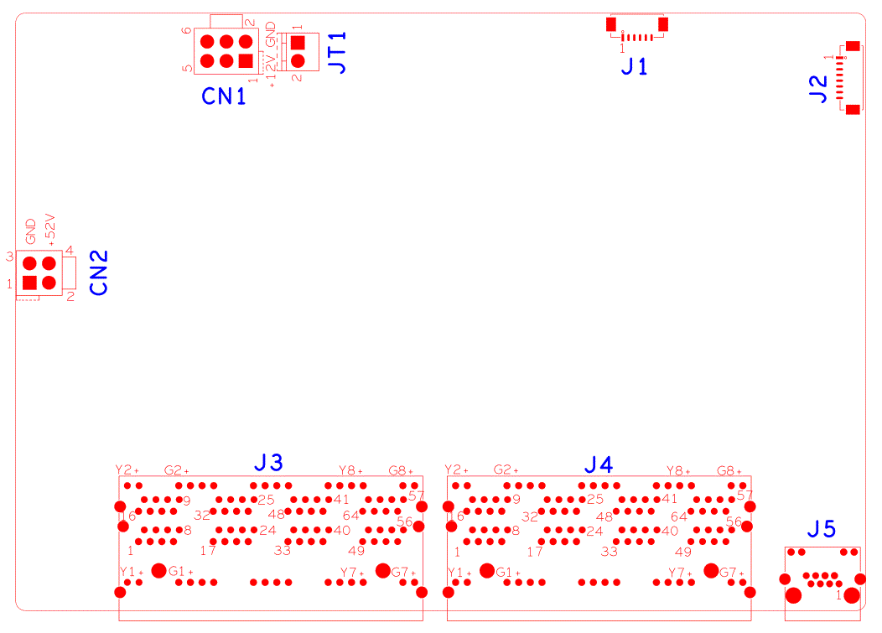

代号 | 功能描述 | 接口定义
CN2 | ATX电源输入接口1 | 1:GND | 2:+52 | 3:GND | 4:+52
CN1 | ATX电源输入接口2 | 1:+12 | 2:GND | 3:+12 | 4:GND
 |  | 5:+12 | 6:GND
JT1 | POE电源输出接口 | 1:GND | 2:+12
J1 | MDIO扩展座子 | 1:IP1810_SDA | 2:IP1810_SCL | 3:GND | 4:NC
 |  | 5:NC | 6:RESETB_3536C
J2 | 网络差分扩展座子 | 1:DD- | 2:DD+ | 3:DC- | 4:DC+
 |  | 5:DB- | 6:DB+ | 7:DA- | 8:DA+
J5 | RJ45网口
J4 | 8网口组合接口
J3 | 8网口组合接口

